Puzzles des animaux avec squelette
Activité autonome
Compétence : - Reproduire un assemblage à partir d’un modèle (puzzle). - Situer et nommer les différentes parties du corps (humain).
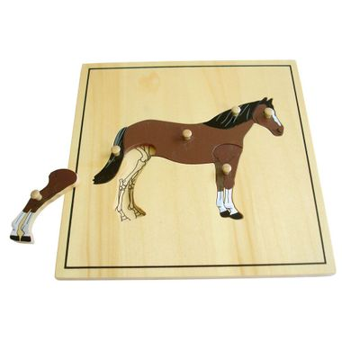  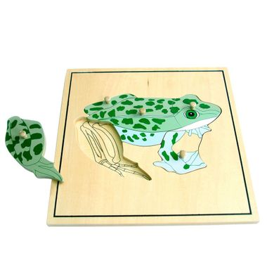  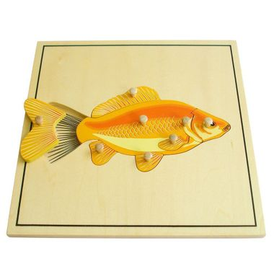
   |  |  |  | ✰ | ✰ | ✰ | ✰ | ✰ | Reconnaitre les différentes pièces du puzzle au toucher, en aveugle.
   |  |  | ✰ | ✰ | ✰ | ✰ | ✰ | Nommer les os du squelette, les toucher si possible sur son propre corps.
   |  | ✰ | ✰ | ✰ | ✰ | ✰ | Enlever toutes les pièces du puzzle et les replacer.
   | ✰ | ✰ | ✰ | ✰ | ✰ | Nommer une partie du corps, enlever la pièce correspondante et la replacer.
  ✰ | ✰ | ✰ | ✰ | ✰ | Enlever une pièce du puzzle et la replacer.

Puzzles des animaux avec squelette
Activité autonome
Compétence : - Reproduire un assemblage à partir d’un modèle (puzzle). - Situer et nommer les différentes parties du corps (humain).
 |  |  |  | ✰ | ✰ | ✰ | ✰ | ✰ | Reconnaitre les différentes pièces du puzzle au toucher, en aveugle.
 |  |  | ✰ | ✰ | ✰ | ✰ | ✰ | Nommer les os du squelette, les toucher si possible sur son propre corps.
 |  | ✰ | ✰ | ✰ | ✰ | ✰ | Enlever toutes les pièces du puzzle et les replacer.
 | ✰ | ✰ | ✰ | ✰ | ✰ | Nommer une partie du corps, enlever la pièce correspondante et la replacer.
✰ | ✰ | ✰ | ✰ | ✰ | Enlever une pièce du puzzle et la replacer.

Puzzles des animaux avec squelette
Activité autonome
Compétence : - Reproduire un assemblage à partir d’un modèle (puzzle). - Situer et nommer les différentes parties du corps (humain).
 |  |  |  | ✰ | ✰ | ✰ | ✰ | ✰ | Reconnaitre les différentes pièces du puzzle au toucher, en aveugle.
 |  |  | ✰ | ✰ | ✰ | ✰ | ✰ | Nommer les os du squelette, les toucher si possible sur son propre corps.
 |  | ✰ | ✰ | ✰ | ✰ | ✰ | Enlever toutes les pièces du puzzle et les replacer.
 | ✰ | ✰ | ✰ | ✰ | ✰ | Nommer une partie du corps, enlever la pièce correspondante et la replacer.
✰ | ✰ | ✰ | ✰ | ✰ | Enlever une pièce du puzzle et la replacer.

